Brandon Stiven Gomez Vélez, Bairon Eduardo Buitrago Diaz

Resumen -El Devorador de Vocales es un programa de computadora desarrollado por el lingüista Mark Lieberman en el año 2003. Su función principal es eliminar de manera automática las vocales de un texto, manteniendo legible el contenido y preservando la estructura de las palabras. El programa ha sido utilizado en diversas investigaciones lingüísticas y ha permitido explorar el papel de las vocales en la comprensión del lenguaje.
ACTIVIDAD PUNTO 8
(abril de 2023)

Abstract- The Vowel Deletion program, also known as the Devorador de Vocales in Spanish, is a computer program developed by the linguist Mark Lieberman in 2003. Its main function is to automatically delete the vowels from a given text, while keeping the content readable and preserving the structure of the words. The program has been used in various linguistic research studies, allowing researchers to explore the role of vowels in language comprehension.

Devorador, Origen, Rapido, Vocal

introducción
Introducción

El Devorador de Vocales es un programa informático desarrollado por el lingüista Mark Lieberman en 2003. Su función principal es eliminar las vocales de un texto, lo que permite explorar el papel de estas en la comprensión del lenguaje. El programa se ha utilizado en diversas investigaciones lingüísticas, lo que ha permitido a los investigadores obtener nuevas perspectivas sobre cómo funciona el lenguaje.

La eliminación de las vocales es una técnica que se ha utilizado desde hace mucho tiempo en la literatura, por ejemplo, en las obras del autor francés Georges Perec. Perec escribió su novela "La Disparition" sin utilizar la letra "e", una hazaña impresionante que requirió una gran cantidad de ingenio y habilidad lingüística. De manera similar, el Devorador de Vocales utiliza una técnica similar para eliminar las vocales de un texto, lo que permite explorar la estructura del lenguaje y cómo se pueden comprender las palabras sin la ayuda de las vocales.

El Devorador de Vocales ha sido utilizado en una variedad de estudios lingüísticos, incluyendo investigaciones sobre la adquisición del lenguaje, la identificación del acento y la prosodia, y el procesamiento del lenguaje en el cerebro. Los resultados de estas investigaciones han proporcionado información valiosa sobre cómo funciona el lenguaje y cómo se puede mejorar la comprensión del mismo.
El Devorador de Vocales es un ejemplo de cómo la tecnología puede ser utilizada para mejorar la comprensión del lenguaje humano y proporcionar nuevas perspectivas sobre su funcionamiento. Además, ha demostrado ser una herramienta valiosa para los lingüistas y otros investigadores interesados en el lenguaje.

MARCO TEORICO
Introducción:

I. Introducción

Marco Teórico

El Devorador de Vocales es un programa informático que se basa en la teoría lingüística y la tecnología de procesamiento de lenguaje natural para eliminar las vocales de un texto.

- Fonética y fonología: La eliminación de las vocales de un texto es una técnica que permite a los lingüistas explorar la estructura de las palabras y cómo se pueden comprender sin la ayuda de las vocales. La fonética y la fonología son ramas de la lingüística que se enfocan en los sonidos del lenguaje y su estructura.
- Procesamiento del lenguaje natural: El Devorador de Vocales utiliza tecnologías de procesamiento de lenguaje natural para realizar la eliminación de las vocales de un texto. Estas tecnologías se basan en algoritmos y modelos computacionales que permiten a los ordenadores "entender" y procesar el lenguaje humano.
- Adquisición del lenguaje: El estudio de cómo los niños adquieren el lenguaje ha sido una parte importante de la investigación lingüística. El Devorador de Vocales ha sido utilizado en estudios sobre la adquisición del lenguaje, lo que ha permitido a los investigadores explorar cómo los niños aprenden a comprender y utilizar las vocales en su lenguaje.
- Procesamiento del lenguaje en el cerebro: Los estudios sobre el procesamiento del lenguaje en el cerebro han sido una parte importante de la investigación lingüística. El Devorador de Vocales ha sido utilizado en investigaciones sobre cómo el cerebro procesa y comprende las palabras sin las vocales.

Referencias

- Lieberman, M. (2003). The Vowel-Deleter: A Challenge to Phonologists. In Phonology 2002: Proceedings of the Annual Conference of the Linguistic Society of America, 136-151.

- Lieberman, M. (2006). The Vowel-Deleter: A program for creating consonant-only texts. University of Pennsylvania Working Papers in Linguistics, 12(2), 159-172.

DISEÑO E IMPLEMENTACIÓN
DIGRAMA:
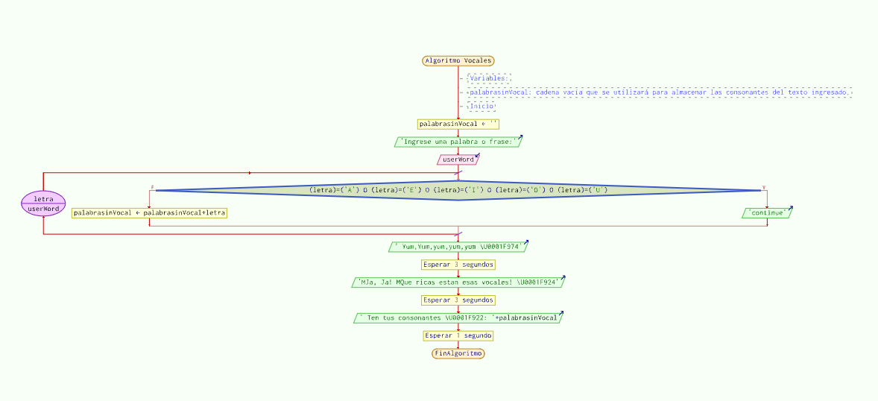
[autoría propia-peino]
Contexto:

Se necesita mejorar la implementación de un juego llamado el come vocales donde es indispensable sacarlas y tener en función las consonantes.

Población:

Este programa va dirigido a los estudiantes pertenecientes al curso de análisis de algoritmos 2023 -1 Quinto semestre y profesor correspondiente. (o cualquier interesado en usarlo en la plataforma git hub)

Delimitación y alcance:

El código se encuentra en un repositorio público en GitHub, cualquier persona puede observar y hacer uso de este mismo accediendo al siguiente link https://github.com/ImBairon/LABORATORIO_ANALISIS_DE_ALGORITMOS1.git

Objetivo:

El objetivo de este trabajo es desarrollar un código en Python que permita que mediante una palabra haga la interacción de quitar todas las vocales y te deje las consonantes con éxito, de una manera rápida y eficiente.

Identificación del problema:

El código parece funcionar correctamente y hace lo que se espera de él: eliminar las vocales de una palabra ingresada por el usuario y mostrar las consonantes restantes. Sin embargo, podría haber algunas mejoras que se podrían hacer:
- No se ha proporcionado una validación de entrada para asegurarse de que el usuario ha ingresado una palabra y no un número o caracteres especiales.
- No se ha proporcionado una salida para el caso en que no haya consonantes en la palabra ingresada.
- El uso de la función time.sleep() puede no ser necesario en este código, ya que no hay una razón clara para retrasar la salida del programa.
En general, el código parece ser funcional, pero podría mejorarse con algunas mejoras y validaciones adicionales.
.

Especificación de requerimientos del cliente:

Un equipo con Python 3.11, sistemas Windows 10-8 o similares, Linux, Mac, un equipo con pantalla panorámica, mínimo 1gb de RAM, mínimo gb de espacio de disco duro.

Metodología:

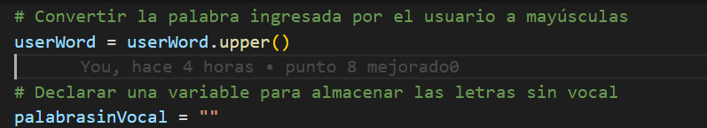

[AUTORIA PROPIA-VISUAL STUDIO CODE]

Utilizamos el user word para validar la salida de mayusculas y minusculas donde en primera estancia declaramos una variable la cual nos va a imprimar las dichas letras consonantes.

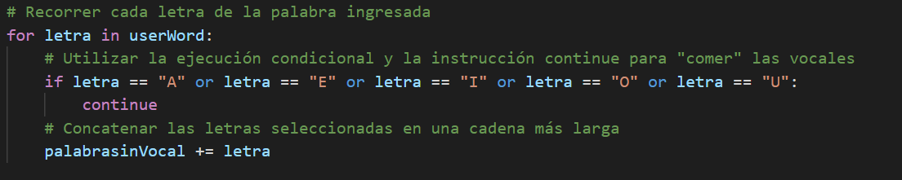

[ AUTORIA PROPIA-VISUAL STUDIO CODE]

Esta sección utilizamos un ciclo for el cual nos sirve para recorrer individiuualmkente cada letra yu validar las que son vocales y consonantes,despues realizamos un incremento a las letras seleccionadas.

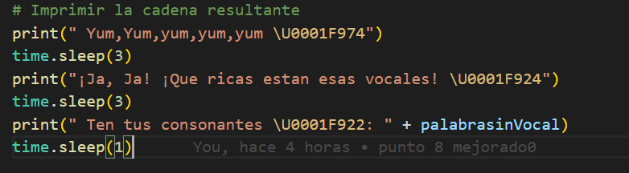

Y por ultimo unos prints los cuales nos va a dar una salida de texto,en este caso añadimos una librería llamada time la cual sirve para tener los tiempo de cada linea de codigo,en la ilustracion logramos ver que tenemos varios sleep,puesto que estas pausas hacen una mejor iteracion de consola usuario y de esta manera se ve mas interactivo y eficaz.

[ AUTORIA PROPIA-VISUAL STUDIO CODE]

PRUEBA:

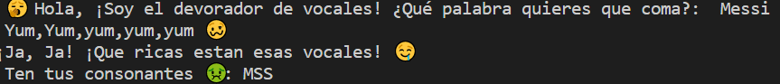

Utilicé como ejemplo la palabra Messi, en este caso buscamos que el código solo encontrara las vocales y mediante una impresión interactiva mediante emojis diera a entender que se comió todas las vocales y deja dando un resultado como lo son las consonantes respectivamente, es importante recalcar que es de todos los códigos, el más interactivo y da una buena interacción usuario máquina.

conclusiones:

El código es un ejemplo de cómo convertir una palabra ingresada por el usuario a mayúsculas y luego eliminar todas las vocales de ella utilizando una instrucción condicional y la instrucción continue dentro de un bucle for. La cadena resultante se almacena en una nueva variable llamada palabrasinVocal y se imprime en la consola junto con algunos mensajes adicionales.

En resumen, el código es una forma de eliminar las vocales de una palabra y mostrar solo las consonantes. Sin embargo, podría mejorarse para manejar palabras con caracteres especiales y otros tipos de entrada no previstos. Además, es importante tener en cuenta que el resultado final podría no ser legible o comprensible en algunos casos, lo que podría limitar su utilidad práctica.

